Cá voi lao vào thuyền đánh cá và làm lật úp thuyền ở ngoài khơi bờ biển Portsmouth
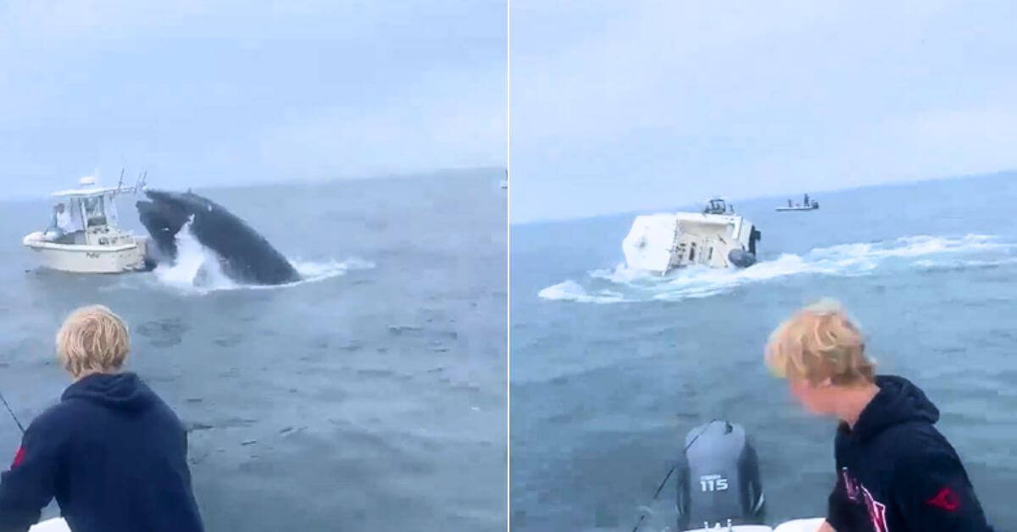
Một con cá voi nhảy lên và làm lật úp một chiếc thuyền đánh cá ở ngoài khơi bờ biển Portsmouth, New Hampshire, vào ngày 23 tháng 7 năm 2024.
Sự việc đáng sợ đó được ghi lại bằng camera phản ánh những cuộc chạm trán bất ngờ với động vật hoang dã dưới nước của con người.
Chiếc thuyền dài 23 foot bị lật úp khi một con cá voi lưng gù trồi lên mặt nước, đáp xuống sau lái thuyền ở bên mạn trái.
Chiếc thuyền nhanh chóng bị chao sang mạn trái, hất hai ngư dân là Ryland Kenney, 44 tuổi, đến từ Dover, New Hampshire và người bạn Greg Paquette, 54 tuổi, đến từ Groveland, Massachusetts, xuống nước.
Kenney, một ngư dân, đã nó với mẹ mình vào đêm hôm trước rằng những cuộc chạm trán ở cự ly gần với cá voi là rất hiếm, giống như xác suát bị sét đánh.
Tuy nhiên, sự tự tin của anh đã bị lung lay khi con cá voi ngoi lên khỏi mặt nước, dường như đang tìm kiếm con mồi.
Miệng con cá voi mở to và khi ngụp xuống, nó khép lại ở gần động cơ được gắn ở sau lái của chiếd của thuyền, gây ra tiếng rắc lớn và làm ngập lài thuyền bằng nước biển.
Kenney, người không mặc áo phao, đã nhảy ra khỏi chiếc thuyền đang lật còn Paquette, người mặc áo phao, thì đã bị ném xuống nước.
Xem video tại” https://twitter.com/i/status/1815803088306933987
=============================

